**示波器是如何做到带宽高于1GHz的同时，保证其输入阻抗能到1MΩ的？**

来源：鼎阳硬件智库

**客户 问：**示波器是如何做到带宽高于1GHz的同时，保证其输入阻抗能到1MΩ的？

**鼎阳科技技术支持组 答：**

首先需要明确，示波器的“1MΩ输入阻抗”和“1GHz带宽”并非同时成立。示波器标称的“1MΩ”和“1GHz”是不同配置下的独立参数，无法保证高带宽与高阻抗的“兼得”。

如果仔细观察示波器的数据手册便可以看出，示波器的最大带宽是在50Ω阻抗下得到的，而在1MΩ的阻抗下，示波器需要配合相应的高阻无源探头才能实现高带宽。

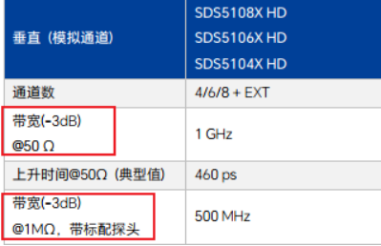

要达到1GHz的带宽并保持1MΩ的输入阻抗，需要通过示波器与特定探头的组合来实现，这种组合利用了探头的特殊设计来平衡带宽与输入阻抗的需求。例如鼎阳科技SP6150A无源探头，带宽可达1.5GHz，可搭配高带宽示波器实现1GHz的带宽及1MΩ的输入阻抗。

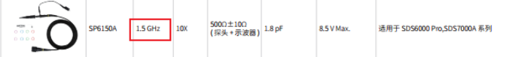

不同的场景需搭配不同的设置，具体介绍如下：

1MΩ阻抗主要针对直流或低频信号（低频场景）1GHz带宽（高频场景）通常需要在50Ω匹配模式下实现（如直接通过50Ω同轴电缆连接）

实际应用中的选择策略：

**1. 高带宽+低阻抗：**直接使用示波器的50Ω输入模式（匹配同轴电缆），轻松实现标称带宽（如1GHz）。

**2. 高阻抗+中低带宽：**使用传统无源探头，适合低频或中等带宽场景。

**3. 高阻抗+高带宽：**依赖有源探头或其他特殊高阻无源探头，但需接受更高的成本。

高带宽、高输入阻抗、低噪声、低成本之间无法同时最优，需要根据测量需求选择合适方案。

鼎阳硬件智库【问答板块】旨在回复、解答广大硬件工程师在实际测量时或理论学习时遇到的问题。鼎阳科技鼓励大家在【每周问答】文章下方使用【留言】功能积极提问，若提问被选中回复，鼎阳科技将为提问人送上精美礼品一份。

同时，若路过的硬件工程师看见评论区的问题，使用【评论功能】或公众号【消息功能】积极回答且被选为正确答案的话，鼎阳科技也将以千字三百的费用折算奖励，为回答者送上稿费。

**SIGLENT**

深圳市鼎阳科技股份有限公司（简称“鼎阳科技”，股票代码：688112）是国家重点“小巨人”企业，是全球极少数具有数字示波器、信号发生器、频谱分析仪和矢量网络分析仪四大通用电子测试测量仪器主力产品研发、生产和销售能力的通用电子测试测量仪器企业，同时也是国内极少数同时拥有这四大主力产品并且四大主力产品全线进入高端领域的企业。公司总部位于深圳，在美国克利夫兰、德国奥格斯堡和日本东京成立了子公司，在成都成立了分公司，在北京、上海、西安、武汉、南京设立了办事处，产品及服务远销全球80多个国家及地区。

**鼎阳硬件智库**

鼎阳硬件设计与测试智库（简称鼎阳硬件智库）由深圳市鼎阳科技股份有限公司领衔创办，是中国第一家“智力众筹”模式的硬件智库。

鼎阳硬件智库顺时顺势，倡导“连接-分享-协作-创造”的理念，高举志愿者服务的大旗，相信互联网是“爱”的大本营，相信人们都有发自内心分享的愿望。

鼎阳硬件智库选择硬件领域最普遍的七类问题：电源，时钟，DDR，低速总线，高速总线，EMC，测试测量进行聚焦。寻找“最针尖”的问题进行研讨，针对“最针尖”的问题组织专家答疑，将硬件大师积累的宝贵知识和经验变成公众财富，惠及更多硬件人。

鼎阳硬件智库，群策群力，连接所有硬件人。

有硬件问题，找鼎阳硬件智库。